●ペットボトルについて考えてみよう！

みなさんは、飲み物を飲んだ後の
ペットボトルは、きちんとリサイクル
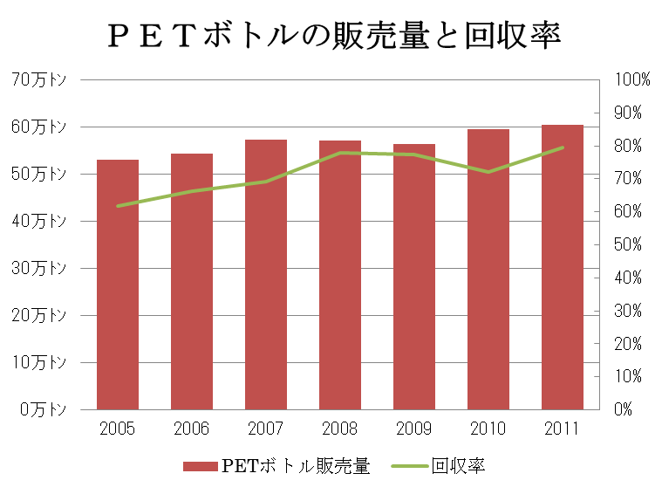
していますか？
右のグラフを見てください。回収率は
少しずつ上がっています。リサイクルの
意識が上がってきたことがわかります。
うれしいですね。しかし、リサイクル
されないものも、たくさんあります。
リサイクルされていない量を計算して
みましょう。
販売量×(100－回収率)×1／100
＝ゴミになる量
増えていますか、減っていますか？ 出典：PETボトルリサイクル推進協議会 統計データ

１ 計算して、思ったことを書きましょう。

２ リサイクルをもっと進めるための方法を考えてみましょう。

▼学習の進め方
 | 児童・生徒の流れ | 先生の手順、サポート等
45分 | １ 自分のペットボトルの利用状況を知る | ◆どれくらいペットボトルを利用しているか質問する。  ・週に何本くらい飲むか、尋ねる。  (参考)缶飲料の状況を聞いてみてもよい。
45分 | ２ 自分のリサイクル状況をふりかえる | ◆リサイクルをしているかどうかを確認する。  ・たとえば、〔必ずする／ほとんどする／あまりしない／しない〕に分けて聞くのもよい。  ・それぞれ何人かに理由を聞いてみる。
45分 | ３ 課題シートを読む | ◆ 問題文を読ませ、計算させてみる。感想を聞かせる。  ・ゴミになるペットボトルの量を年度ごとに計算させて、感想を聞いてみる。
45分 | ４ 方法を考える | ◆リサイクルをさらに進めるための方法を考えさせる。  ・グループ討議のほうが建設的な方法が出やすいと思われる。  ・模造紙にまとめてみる。
45分 | ５ 発表する | ◆話し合った結果を発表する。  ・良い意見は、市へ報告するのも面白いと思われる。
45分 | ６ 感想を書く | ◆感想を書かせる。  ・発表させる。

▼基本的事項
ねらい | 大量に生産・流通しているペットボトルのリサイクルについて考える
対象 | 小学校４年生以上
所要時間 | ９０分
学習形態 | 全体→グループ→全体
手法 | 提案法
準備するもの | 課題シート

